Структурное подразделение детский сад «Алёнушка»
ГБОУ СОШ №10 г.Жигулёвск
445359, Российская Федерация, Самарская область, городской округ Жигулевск,
город Жигулевск, пер. Механический, д. 5а.
e-mail: ds23alenushka@yandex.ru

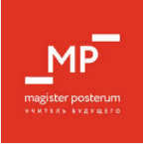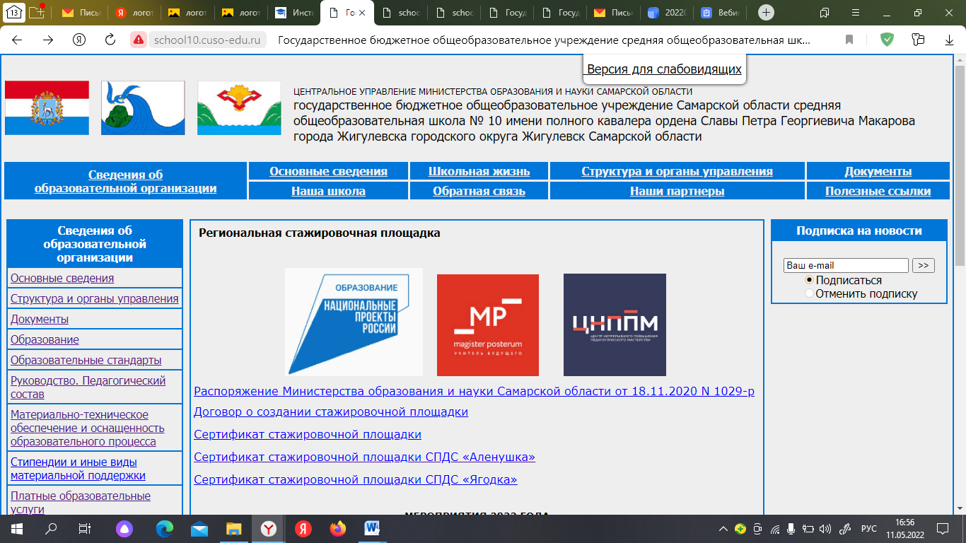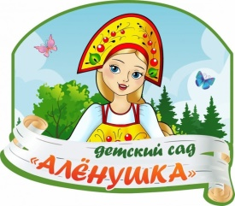

Приглашаем Вас
принять участие в видео-трансляции
в рамках
СТАЖИРОВОЧНОЙ ПЛОЩАДКИ
для молодых педагогов образовательных учреждений
Самарской области
по направлению
«Развитие конструктивно - модельной деятельности детей в детском саду и школе»
на тему:«Формирование конструктивных и технических умений у дошкольников с помощью разных видов конструкторов».
Дата проведения: 20.05.2022 г.
Время: 10.00
Для участия в видео-трансляции до 19.05.2022г необходимо заполнить лист регистрации, пройдя по ссылке: https://forms.yandex.ru/u/627d04ff1a5623eb99fb56fc/
Трансляция пройдет на канале Telegram, по ссылке: https://t.me/+57k601cprAU5NzEy

Участники мероприятия: молодые педагоги Самарской области

Программа:
- Приветственное слово (руководитель Сборнова Лариса Александровна, методист Силантьева Людмила Павловна, старший воспитатель Погосян Ольга Сергеевна)
- «Развитие конструктивных умений и навыков у дошкольников в плоскостном LEGO-конструировании» (воспитатель Марченко Наталья Викторовна, воспитатель Тимохина Ирина Михайловна)
- «Использование набора «Дары Фрёбеля» для развития конструктивных навыков и технического творчества у детей старшего дошкольного возраста» (воспитатель Абдульмянова Фирюзя Кяримовна, воспитатель Барбашина Елена Васильевна)
- «Применение магнитной доски проектного центра в конструктивно-модельной деятельности старших дошкольников» (воспитатель Сабаева Ирина Николаевна, воспитатель СайфуллинаАльфияЯкубовна)
- «Конструктор «Полидрон-проектирование», как средство развития конструктивно-модельной деятельности дошкольников»(воспитатель Воронцова Ирина Александровна, воспитатель Гавриленкова Наталья Викторовна)
- «Создание игрового развивающего пространства посредством конструктора Полидрон-Гигант» (воспитатель Борисевич Ольга Валерьевна, воспитатель Карпова Наталья Петровна).
- «Развитие основ робототехники и технической грамотности у детей 6-7 лет через использование конструктора WeDo 2.0» (воспитатель Будак Татьяна Михайловна, учитель-логопед Сафронова Татьяна Юрьевна)

